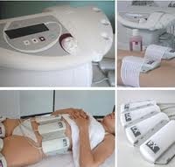
LE NOUVEAU CONCEPT MINCEUR
Lauriane a cherché pour vous ce qui se fait de mieux aujourd’hui dans le domaine de l’amincissement et de l’entretien de son corps.
Depuis plusieurs années, Lauriane suit des formations sur la nutrition , la physiologie et teste de nombreux appareils afin de trouver la prise en charge la plus personnalisé pour vous. Cellulite de surface, perte de centimètre, perte de poids, amélioration de la silhouette et de la peau ,vitalité ,tonus musculaire voila son domaine de compétence !
ET VOICI LE NOUVEAU CONCEPT !!!
- LE BILAN PHYSIOLOGIQUE PAR BIO IMPEDANCEMETRIE: 50 min 49 €
Grâce à la Bioimpédance , Lauriane sera disposée à vous présenter un » check up » complet concernant votre état de forme actuel ,et vous dire combien vous avez de kilos à perdre, si vous faites de la rétention d’eau ou non, si votre masse musculaire est suffisante ou non et surtout pourquoi vous avez perdu du poids ?
Une telle analyse permet de suivre avec précision votre évolution, d’adapter les soins et un rééquilibrage alimentaire selon vos besoins et vos habitudes. Il ne s’agit pas de régime restrictif mais de vous apprendre à manger sainement et de mieux répartir vos repas ,plus en respect avec vos besoins.
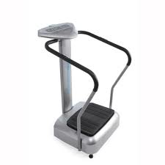
2 ) UN PROGRAMME DE SOIN CORPS COMPLET ET PERSONNALISE ;
En fonction du résultat du bilan physiologique et de vos objectifs, Lauriane vous proposera une solution adapté à votre profil. un protocole d’attaque sur un mois personnalisé avec des technologie haut de gamme telles que les ultrasons, la plaque oscillante ainsi qu’un plan nutritionnel et l’utilisation de compléments alimentaires si besoin .Cette prise en charge personnalisé et globale sera le garant de vos résultat.
La prise en charge et l’approche minceur seront différentes en fonction de chaque client ou clientes. C’est pourquoi il est difficile de déterminer un prix unique mais nous pouvons établir une fourchette pour vous informer entre 49 €pour un bilan physiologique et nutritionnel complet avec prise de mesure et 570€ pour un protocole de soins cabines élaborés et un suivi nutritionnel.
Des facilités de paiement sont proposées…

